当炸弹在身边响起
教学目标
1.学会本课生字,联系上下文理解“狂轰滥炸”、“暴风骤雨”等词语的意思。
2.正确、流利、有感情地朗读课文。
3.抓住重点词句,体会毛泽东镇定自若、幽默风趣、谈笑风生的大无畏精神。
教学重点
抓住描写毛泽东神态、语言、动作的词句,体会人物的精神品质。
教学准备
教师:电影《延安保卫战》精彩片段或挂图;收集毛泽东有关资料;新词卡片。
学生:收集有关毛泽东的图片、文字资料。
课时安排
2课时。
教学过程
一、从题入手,质疑激趣
齐读课题,想象一下,当炸弹在身边响起时,人们通常会有什么反应? (害怕、恐惧、马上躲避、慌乱等)有一个伟人,当炸弹在身边响起时,他的表现与你们说的全然不同,赶快到课文中去了解吧!
二、初读感知,自主识字
1.用自己喜欢的方式读课文,勾出自己不认识的字、不理解的词。
2.用自己喜欢的办法识字。(可借助工具书、联系生活实际、用各种记字方法)
3.小组合作识字,相互认读,交流识字办法,提出不理解的词语,讨论解决。
4.出示词语卡片,抽学生认读、理解,老师相机订正字音,点拨词义。
5.再读课文,一边读一边想,课文讲了什么事?
三、读悟结合,体会品质
1.课文描述了炸弹几次在毛泽东身边响起? 哪些段写第一次?哪些段写第二次?
2.观看《延安保卫战》电影精彩片段,身临其境感受战斗场面,说感想。(或出示挂图,教师深情地简述战斗情景)
3.读课文,用“ ”勾出描写炸弹爆炸时情况危险的句子,用“ ”勾出描写毛泽东神态、语言、动作的句子。勾出来后自己读句子,细心体会。
4.在小组内把勾出来的感受最深的句子读给伙伴听,说说自己的体会。伙伴之间相互补充。
5.全班交流感悟描写情况危险的句子。
(1)抽学生交流句子,订正。(“突然……”和“话音未落……”)
(2)说出自己对句子的体会,相互补充。
(从“突出”、“话音未落”体会炸弹随时可能爆炸;从“顷刻、一时间、硝烟弥漫、一声巨响、天昏地暗”等体会炸弹杀伤力大,感受情况危急)
(3)自由练习有感情地朗读,边读边想象情景,通过朗读体会情况的危急。
(4)抽读,评价。
(5)老师引读。
过渡:炸弹时时在身边响起,随时都有死的威胁,面对炮火,毛泽东又是怎样对待的呢?
6.交流感悟描写毛泽东神态、语言、行动的句子。
(1)逐句交流,说出体会,相互补充。引导学生悟出毛泽东身处险境,镇定自若、心系群众、幽默风趣的精神品质。
理解“一本正经、连根拔”等词语。
(2)出示小黑板,比较句式:
A.只见毛泽东左手端着茶杯,右手仍在画图,好像刚才什么都没发生似的。
B.只见毛泽东左手稳稳地端着茶杯,(连一星半点水也没有洒落),右手的那支笔仍在地图上移动,(画的线一点儿也没有打折),好像刚才什么都没发生似的。
①对比读句子。
②说说哪一句话写得好? 好在哪里? (引导学生从对比中体会具体细致的描写,让人更真切地感觉到他的临危不惧、镇定自若)
(3)自由练读描写毛泽东神态、语言、行动的句子,选择你读得最好的一句读给伙伴们听。
7.还有没有不明白的地方? 提出来大家共同解决。
四、总结升华,拓展延伸
1.读了课文,你觉得毛泽东是一个什么样的人?
2.你对毛泽东还有哪些了解? 师生交流课前收集的资料。
3.小结:毛泽东是中华人民共和国的缔造者,是他带领全国人民建立了新中国,是他亲手升起第一面五星红旗。他是一位了不起的革命家、军事家、政治家,也是一位杰出的诗人。毛泽东是中国人民、世界人民无比敬仰的伟大领袖。
4.课外继续收集毛泽东和其他老一辈革命家的故事,准备开展一次“光辉旗帜”主题班会。
附:板书设计
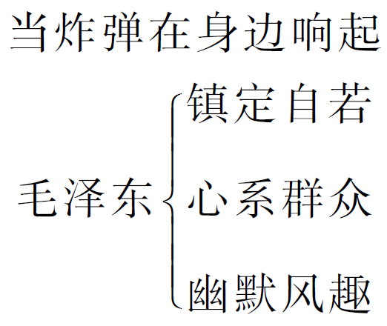
（何德芬）

